Перечень памятников, памятных знаков, мемориальных и информационных досок, установленных на территории Петрозаводского городского округа (Всего – 163 объекта)

Раздел 1. Памятники и мемориальные комплексы (Объекты монументального искусства)
Всего по разделу I – 64 объекта
1.1.Памятники государственным, политическим и общественным деятелям (13 объектов)
№ п/п | Фотография | Наименование объекта | Место установки объекта | Дата создания | Автор (авторы) | Статус
 | 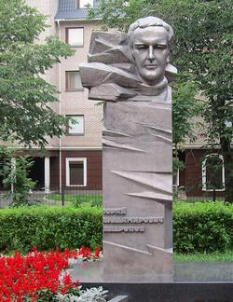 | Памятник Юрию Владимировичу Андропову – политическому деятелю, генеральному секретарю ЦК КПСС 1982-1984 гг. | ул. Андропова | 2004 г. | скульптор  М. П. Коппалев
 | 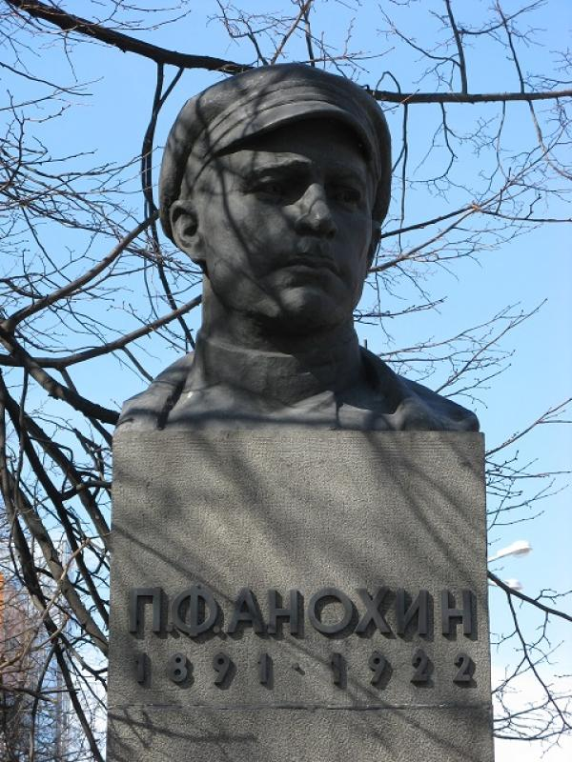 | Памятник Петру Федоровичу Анохину – участнику революционного движения,  общественному и государственному деятелю, руководителю органов советской власти Карелии в 1918-1921 гг. | ул. Анохина (сквер на пересечении с пр. Ленина) | 1968 г. | скульптор В.В. Афанасьев, архитекторы В.И. Антохин, Ю.Ю. Карма | Памятник монументального искусства - объект культурного наследия регионального значения (является объектом государственной охраны)
 | 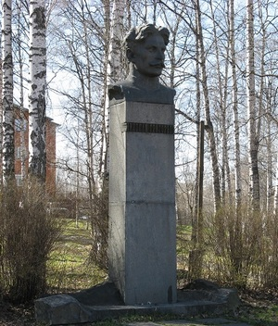 | Памятник Николаю Тимофеевичу Григорьеву – участнику революционного движения,  общественному и государственному деятелю 20-30-х годов 20 столетия в Карелии | Березовая роща на ул. Калинина | 1987 г. | скульптор Г.Ф. Ланкинен, архитектор Е.А. Карманов
 | 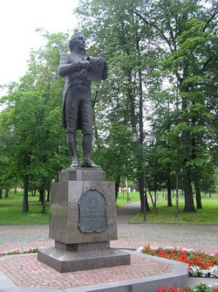 | Памятник Гавриле Романовичу Державину – поэту, первому губернатору Олонецкой губернии | Губернаторский парк | 2003 г. | скульптор  В. Сойни, архитектор  Э.Г. Кулдавлетов
 | 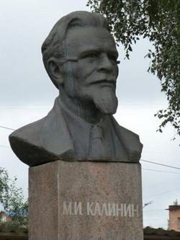 | Памятник Михаилу Ивановичу Калинину – российскому революционеру, советскому государственному и партийному деятелю, председателю Президиума Верховного Совета СССР в 30-40 годы 20 столетия | ул. Калинина | 1987 г. | скульптор – Л.К. Давидян | Выявленный объект культурного наследия регионального значения (является объектом государственной охраны)
 | 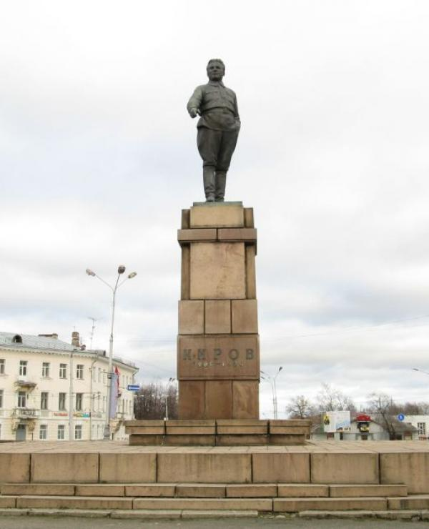 | Памятник Сергею Мироновичу Кирову – советскому государственному и партийному деятелю 20-30 годов 20 столетия | пл. Кирова | 1936 г. | скульптор  М.Г. Манизер, архитектор Л.А. Ильин | Памятник искусства - объект культурного наследия федерального значения (является объектом государственной охраны)
 | 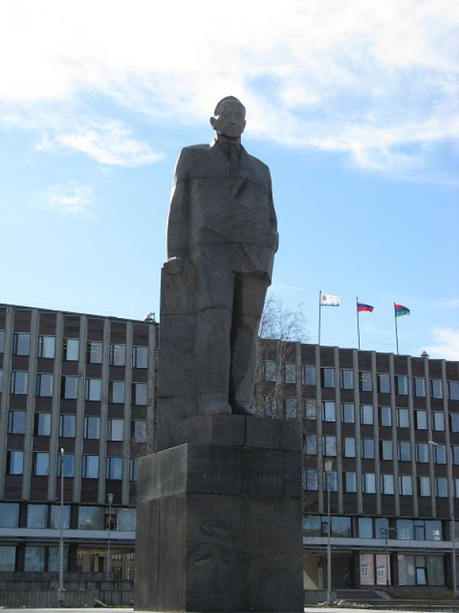 | Памятник  Отто Вильгельмовичу Куусинену – финскому, российскому и советскому политическому деятелю, председателю Президиума Верховного Совета Карело-Финской ССР в 1940-1956 годах | пл. Советская | 1973 г. | скульптор Б.Н. Дюжев | Выявленный объект искусства - объект культурного наследия регионального значения (является объектом государственной охраны)
 | 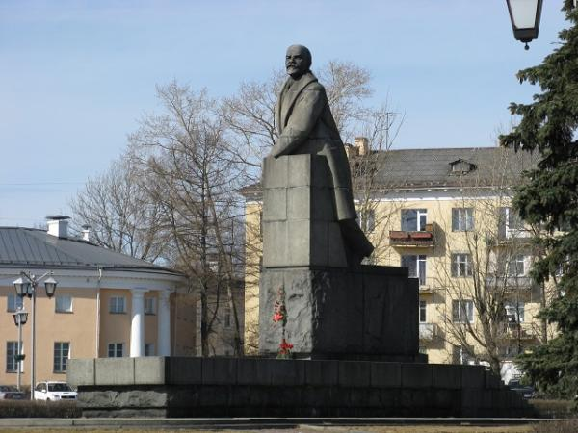 | Памятник Владимиру Ильичу Ленину – российскому революционеру, советскому политическому и государственному деятелю начала 20 столетия | пл. Ленина | 1933 г. | скульптор  М.Г. Манизер, архитектор Л.А. Ильин | Памятник искусства - объект культурного наследия федерального значения (является объектом государственной охраны)
 | 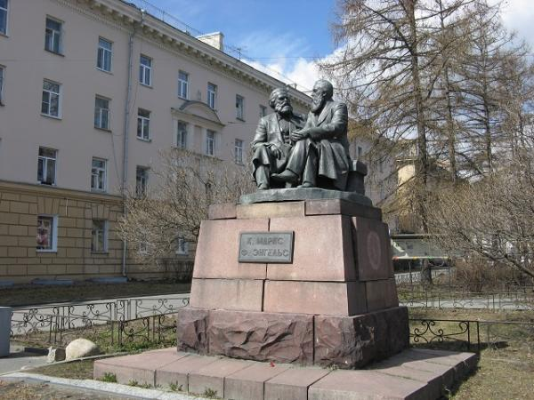 | Памятник Карлу Марксу и Фридриху Энгельсу – теоретикам и политическим деятелям, организаторам международного коммунистического и рабочего движения в 19 веке | ул. Куйбышева (сквер) | 1960 г. | скульпторы Е.И. Белостокский, Э.М. Фридман, П.Ф. Осипенко | Памятник искусства - объект культурного наследия федерального значения (является объектом государственной охраны)
 | 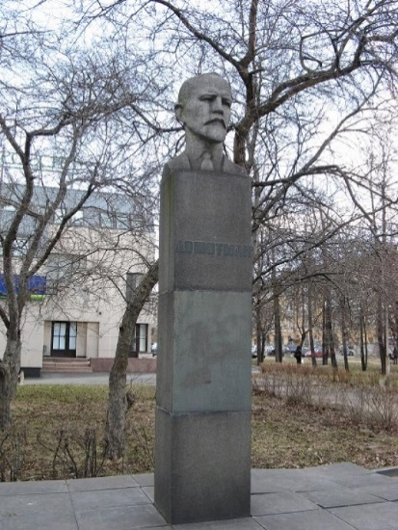 | Памятник Александру  Васильевичу Шотману государственному и партийному деятелю 20-30-х годов 20 столетия | ул. Титова (сквер) | 1968 г. | скульптор  Г.Ф. Ланкинен, архитекторы В.И. Антохин, Ю.Ю. Карма | Памятник искусства - объект культурного наследия регионального значения (является объектом государственной охраны)
 | 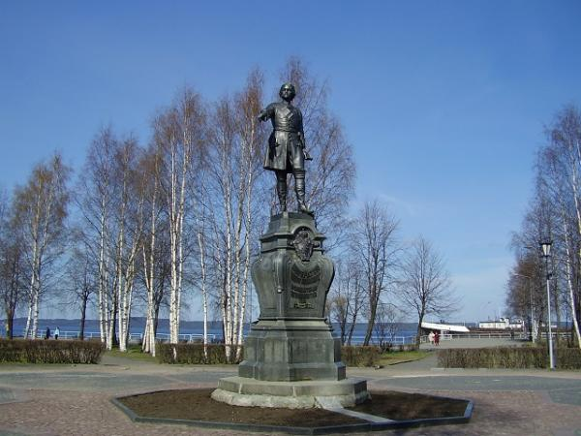 | Памятник Петру I – российскому императору | Набережная Онежского озера | 1873 г. | скульптор И.Н. Шредер, архитектор И.А. Монигетти | Памятник искусства - объект культурного наследия регионального значения (является объектом государственной охраны)
 | 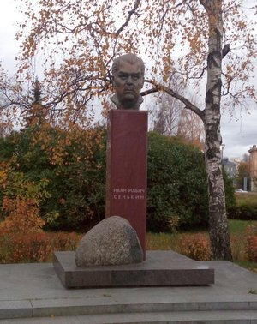 | Памятник Ивану Ильичу Сенькину – первому секретарю Карельского обкома КПСС с 1958 по 1984 годы | Сквер им. И.И. Сенькина (возле здания Законодательного собрания РК) | 2006 г. | скульпторы Э. Григорян, Л. Давидян
 | 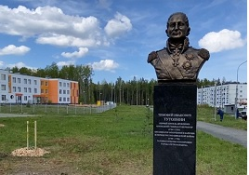 | Памятник Тимофею Ивановичу Тутолмину- олонецкому и архангельскому генерал-губернатору в 1784-1793 годы | Жилой район Древлянка в районе Финского проезда | 2023 г.

1.2. Мемориальные комплексы, памятники и памятные знаки, посвященные событиям военной истории (42 объекта)

1.2.1. Мемориальные комплексы, посвященные событиям военной истории (12 объектов )
(12)
№п/п | Фотография | Наименование | Адрес объекта | Дата создания | Автор (авторы) | Статус  (при наличии)
1. | 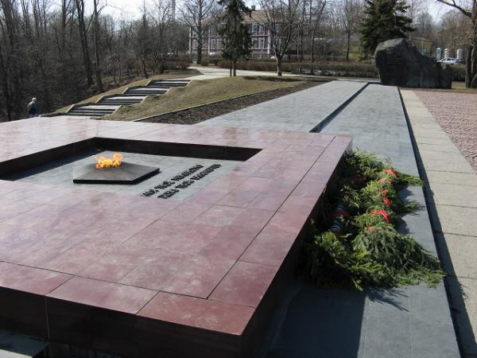 | Мемориальный комплекс «Братская могила и могила Неизвестного солдата с Вечным огнем Славы»  в составе:  - могила неизвестного солдата с вечным огнем  - Братская могила  (захоронение активных участников революционного движения и Гражданской войны, видных партийных и государственные деятелей Карельской АССР, героев Великой Отечественной войны)  - мемориальный камень в память о борцах революции 1917 года | пл. Ленина | 1969 г. | архитекторы  Э.Ф. Андреев и  Э.В. Воскресенский, скульпторы  Э.А. Акулов и  Л.К. Давидян | Памятник истории - объект культурного наследия регионального значения  (является объектом государственной охраны)
2. | 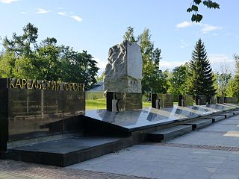 | Мемориальный комплекс «Аллея Памяти и Славы» в честь воинов Карельского фронта, партизан и подпольщиков Карелии  -памятник воинам, партизанам и подпольщикам Карелии | Перекресток ул. Энгельса / ул. Гоголя | 2000 г. | архитектор Е.А. Карманов, художник Г.В. Иванов
 |  | -галерея из 9 стел, посвященных воинским и партизанским подразделениям. Действовавшим на Карельском фронте |  | 2015 г. | архитектор А.А. Савельев, художник В.П. Лобанов
3. | 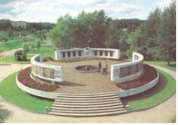 | Мемориальный комплекс  «Галерея Героев Советского Союза – уроженцев Карелии» | аллея Героев, парк  Пятидесятилетия  Пионерской Организации  (со стороны пересечения  Красной улицы и улицы  Антикайнена) | 1997 г. | Воскресенский Эрнст Владимирович,  Давидян Людвиг Карапетович,  Григорян Эдуард Сергеевич,  Губин Юрий
4. | 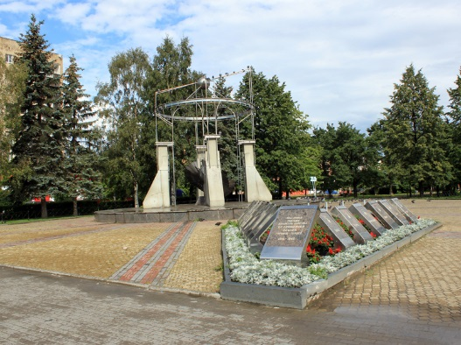 | Мемориальный комплекс  к 50-летию Победы  ул. Московская – бульвар Победы  в составе:  -Памятный знак «Птица счастья»  -Галерея городов-героев | ул. Московская. Бульвар Победы | 1995 г. | архитекторы  А.В. Маричева, А.Ю. Кобяка,  И.В. Мазалова,  Н.Р. Молчанова,  скульптор  В. Стрепетова
5. | 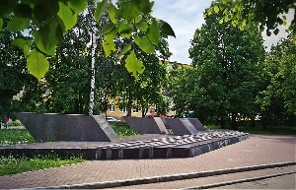 | Мемориальный комплекс пограничникам Карелии | площадь Кайманова, бульвар Победы | 2010 | Е.Г. Таев,  В.П. Лобанов
6. | 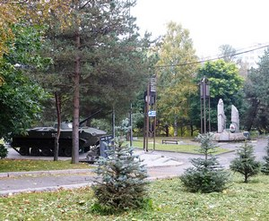 | Мемориал  в составе: | Берег р. Неглинки, переулок Северный | 1992 г. | архитектор Н.П. Тришков, скульптор М.П. Коппалев
 |  | Монумент «Чёрный тюльпан» в память о карельских воинах, погибших в Афганистане
 |  | Памятный знак Боевая машина десанта  БМД-1 |  | 2016 г.
 |  | Памятник  Герою Советского Союза В.Ф. Маргелову |  | 2016 г. | изготовлен в мастерской скульптора Михаила Сердюкова
7. | 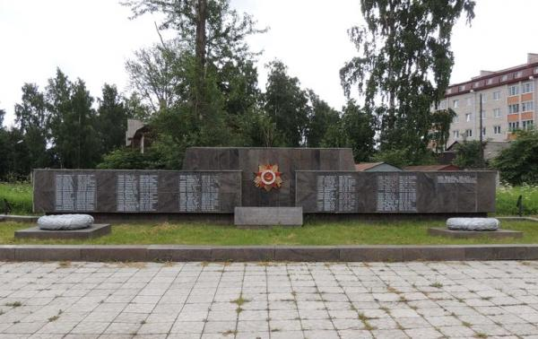 | Мемориальный комплекс «Братская могила советских воинов» | Зарецкое кладбище |  |  | Объект культурного наследия (памятник истории) регионального значения
8. | 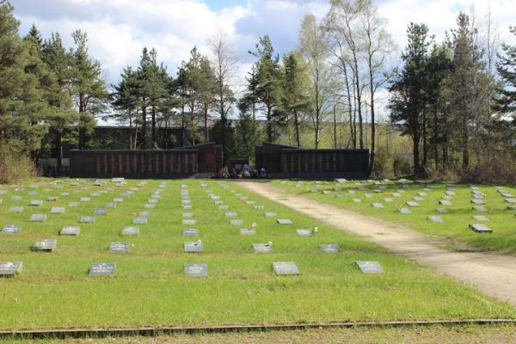 | Мемориальный комплекс героическим защитникам Петрозаводска | Соломенское шоссе, кладбище «Пески» |  |  | Объект культурного наследия (памятник истории) регионального значения
9. | 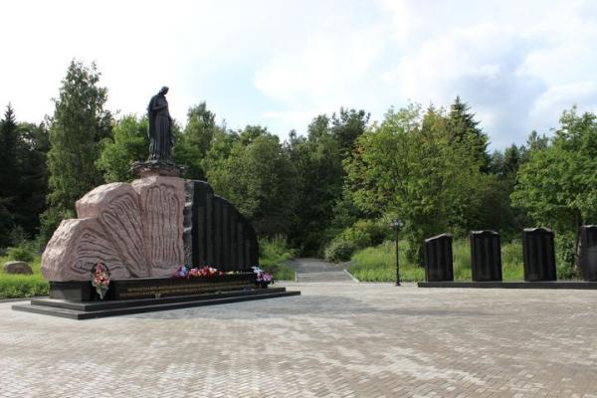 | Мемориальный комплекс «Кладбище советских людей, замученных в финских концлагерях(1941-1944г.г.) | Соломенское шоссе, кладбище «Пески» |  |  | Объект культурного наследия (памятник истории) регионального значения
10. | 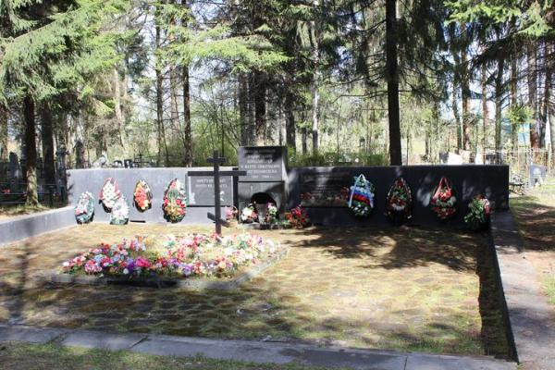 | Кладбище советских граждан, замученных в финских концентрационных лагерях (1941—1944 гг.) | Соломенское шоссе, кладбище «Пески» |  |  | Объект культурного наследия (памятник истории) регионального значения
11. | 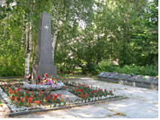 | Братская могила советских воинов (Обелиск Славы) | Соломенное, Петрозаводское шоссе. |  |  | Объект культурного наследия (памятник истории) регионального значения
12. | 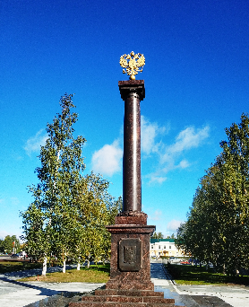 | Стела и барельефы  «Петрозаводск – город воинской славы» | аллея Воинской Славы  (рядом с площадью Кирова) | 2020 | Салават Щербаков  Василий Перфильев,  Игорь Воскресенский  Галия Ишкильдина  Александр Савельев
1.2.2. Памятники и памятные знаки, посвященные героям и событиям военной истории (30 объектов)

 | 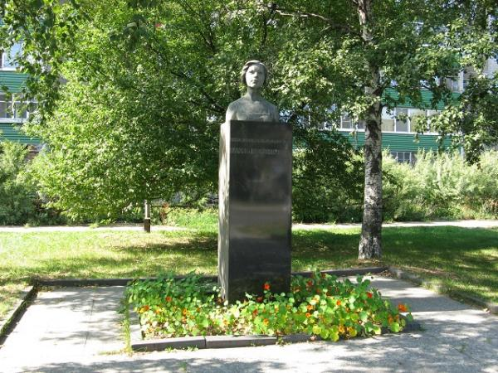 | Памятник Марии Мелентьевой, Герою Советского Союза | ул. Мелентьевой | 1978 г. | скульптор  Л.Ф. Ланкинен | Памятник искусства - объект культурного наследия регионального значения  (является объектом государственной охраны)
 | 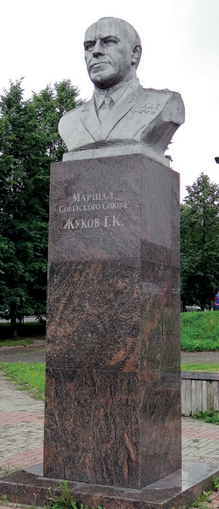 | Памятник Маршалу Г.К. Жукову | пл. Маршала Жукова | 2000 г. | скульптор  Л.К. Давидян
 | 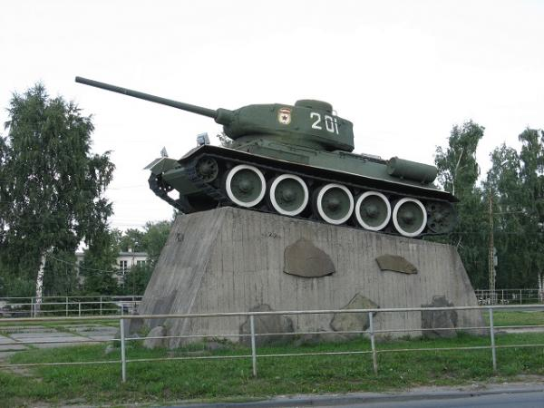 | Памятный знак  Танк Т-34, установленный в честь освобождения Петрозаводска от финских захватчиков | пр. Первомайский/ ул. Шотмана | 1969 г. |  | Памятник истории - объект культурного наследия регионального значения  (является объектом государственной охраны)
 | 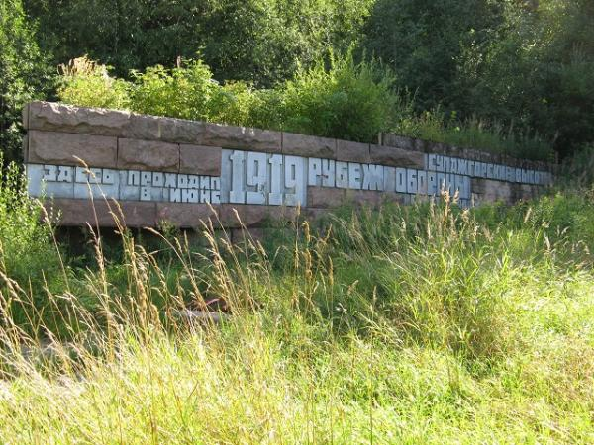 | Памятник «Сулажгорские высоты».  Установлен в память об обороне Петрозаводска в 1919 году от финских интервентов | Пряжинское шоссе | 1987 г. | архитектор  Н.Н. Овчинников, инженер  Е.Н. Овсянников | памятное место – объект культурного наследия регионального значения  (является объектом государственной охраны)
 | 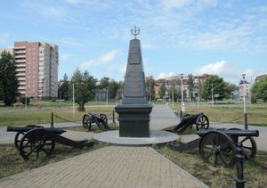 | Памятник воинам Олонецких полков и народных ополчений | Пересечение ул. Луначарского и ул. Промышленной | 2012 г. | проект –  В.П. Лобанов
 | 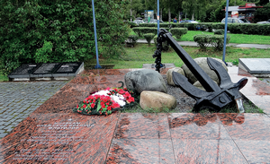 | Памятный знак морякам Онежской военной флотилии -памятное место, где высадился десант Онежской военной флотилии | Онежская набережная, пирс Речного вокзала | 2004 г. | художник  В.П. Лобанов
 | 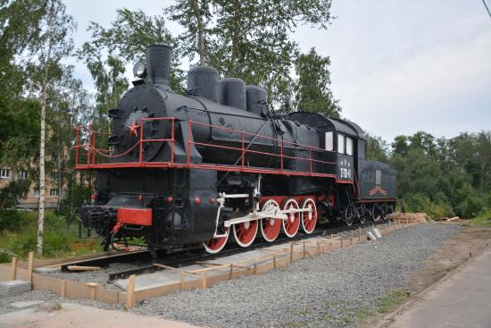 | Памятный знак Паровоз-памятник Эр 738-47 | Перрон железнодорожного вокзала ст. Петрозаводск | 1987 г. | -
 | 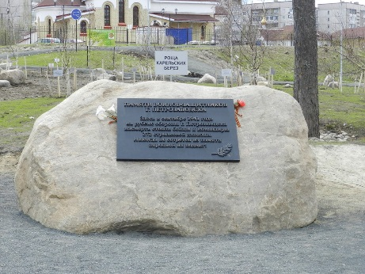 | Памятный знак в честь бойцов и командиров 272-й стрелковой дивизии, павших при обороне столицы Карелии в сентябре 1941 года | Берег  р. Неглинка (территория около ТРЦ "Лотос Плаза") | 2016 г.
 | 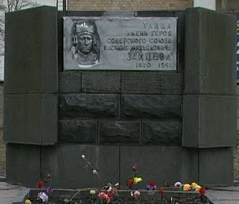 | Памятник  Герою Советского Союза Василию Зайцеву | ул. Зайцева | 1987 г. | скульптор  Л.К. Давидян
 | 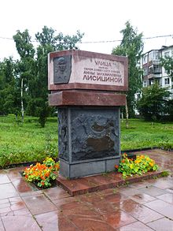 | Памятный знак в честь Героя Советского Союза Анны Лисицыной | ул. Лисицыной | 1987 г. | скульптор М.П. Коппалев  архитектор Е.А. Карманов
 | 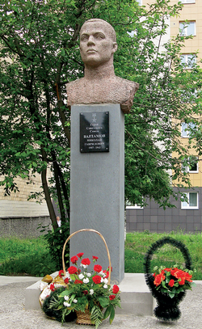 | Памятник  Герою Советского Союза Н. Г. Варламову | ул. Варламова | 1982 г.(создан)  2013 перевезен из п. Каменный Бор Сегежского района и установлен в Петрозаводске | скульптор  А.А. Архипов
 | 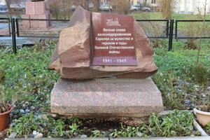 | Памятный знак (обелиск)  железнодорожникам Карелии за мужество и героизм в годы Великой Отечественной войны | ул. Анохина | 2015 г.
 | 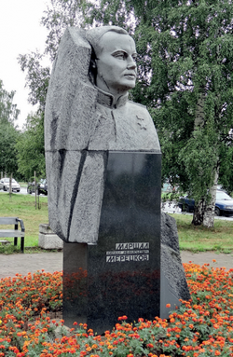 | Памятник  Маршалу К.А. Мерецкову | Сквер Маршала Мерецкова | 2005 г. | М.П. Коппалев
 | 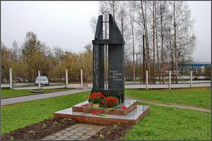 | Памятник медикам, погибшим на полях сражений | Лососинское шоссе (на территории Республиканской больницы им. В.А. Баранова) | 2001 г. | Ч. Шуквани
 | 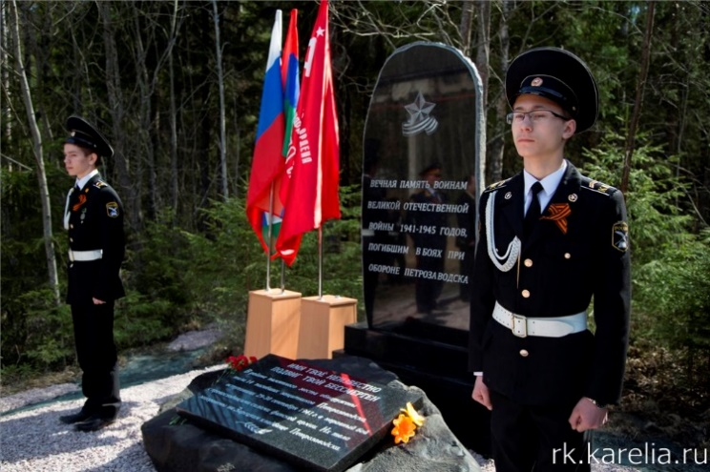 | Стела и памятная плита воинам, погибшим в боях по защите Петрозаводска от фашистских захватчиков в сентябре 1941 года | Проезд Тидена | 2015 г. | автор неизвестен
 |  | Памятный знак «Лес Победы» | Парк 50-летия Пионерской Организации | 2015 г.
 | 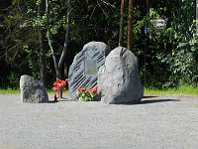 | Памятный знак  Степанову Якову Константиновичу и бойцам истребительных батальонов | аллея Якова Степанова, парк Каменный Бор (со стороны Степановского переулка) | 22.09.2023 | А.Р. Ким
 | 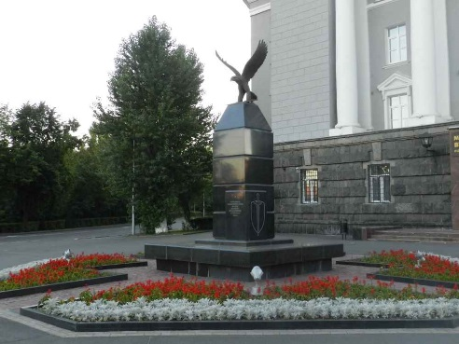 | Памятник сотрудникам правоохранительных органов, погибших при исполнении служебного долга | Пр. Карла Маркса | 2008 г. | Ч. Шуквани
 | 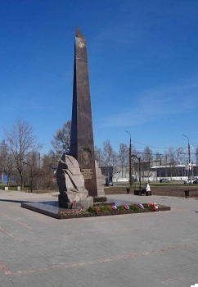 | Обелиск сотрудникам органов безопасности Карелии – защитникам Отечества | площадь Защитников Отечества, бульвар Победы  (со стороны набережной Варкауса, Московской улицы) | 08.05.2018 | А.Р. Ким
 | 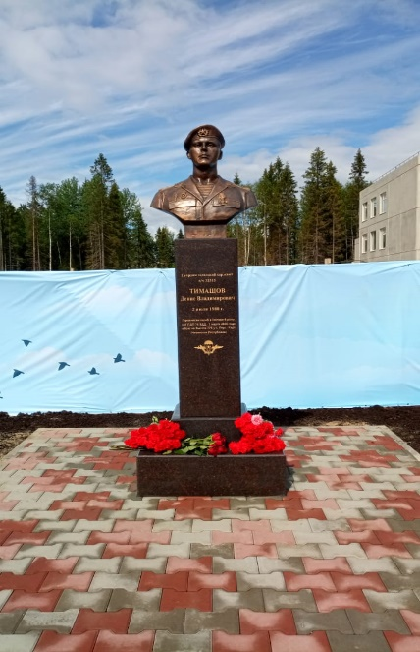 | Бюст Денису Владимировичу Тимашову, воину- десантнику погибшему при проведении контртеррористической операции в Чеченской республике в 2000 году | ул. Дениса Тиашова | 2020 г.
 | 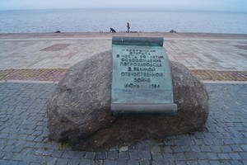 | Памятный знак в честь 50-летия освобождения г. Петрозаводска | Онежская набережная | 1994 г.
 | 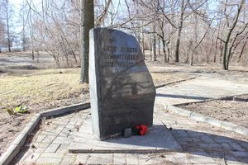 | Памятный знак - Сквер им. Ленинградских ополченцев | Ул. Ленинградская | 2003 г.
 | 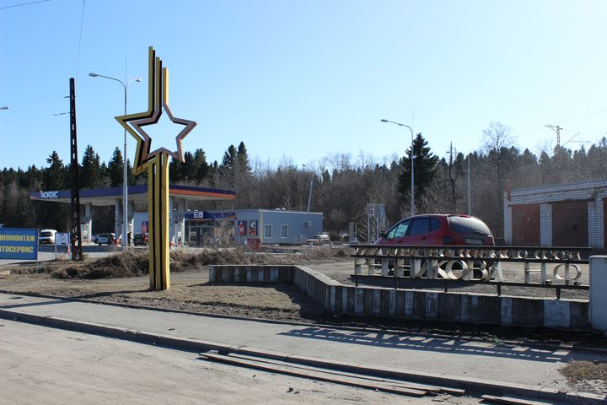 | Памятная стела –указатель улицы имени Героя Советского Союза Н.Ф. Репникова | Ключевское шоссе-  ул. Репникова
 | 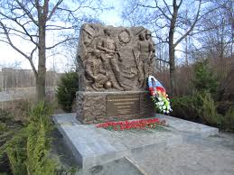 | Памятный знак советским и российским воинам, павшим за Отечество | Парк 50-летия Пионерской Организации  Стрелка Первомайского пр. | 2017 г.
 | 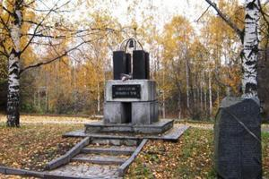 | Памятник "Сынам Карелии, погибшим в Чечне" | Парк 50-летия Пионерской Организации | 1997 г. | Ч. Шуквани
 | 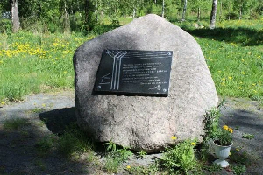 | Памятный знак узникам концлагеря №1 | Старокукковский сквер (около АЗС) | 2015
 | 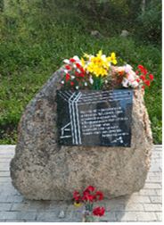 | Памятный знак узникам концлагеря № 2 | Каменноборская аллея  (около домов 5, 7 на Ключевском шоссе) | 2024
 | 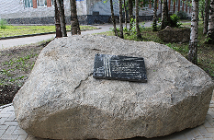 | Памятный знак узникам концлагеря №4 | ул. Калинина(возле здания Карельского колледжа культуры и искусств) | 2024
 | 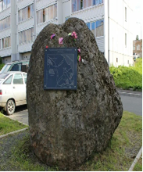 | Памятный знак узникам концлагеря №5 | ул. Боровая | 2011
 | 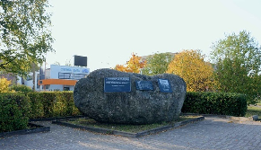 | Памятный знак узникам концлагеря №6 | ул Чапаева 06.2005

1.2.3. Памятники деятелям науки и культуры, представителям других профессиональных сообществ (7 объектов)

 | 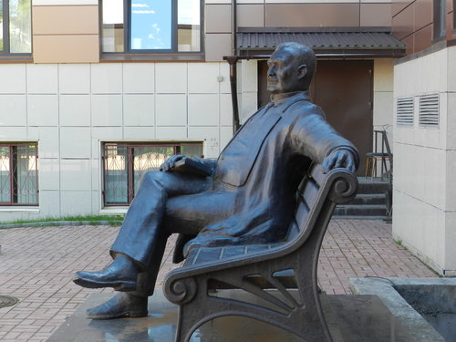 | Памятник Глазунову Александру Константиновичу – российскому композитору | возле здания Петрозаводской государственной консерватории им. А.К. Глазунова, ул. Ленинградская, д.16 | 2011 г. | скульпторы  Л.К. Давидян и  А.Р. Ким
 | 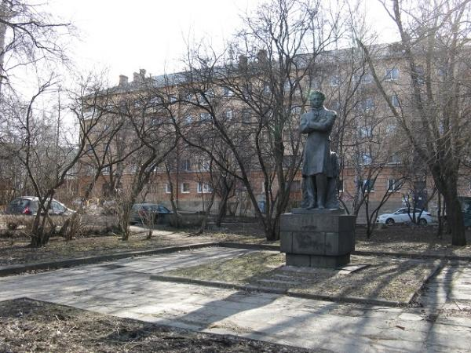 | Памятник Александру Сергеевичу Пушкину | Возле здания Национальной библиотеки Республики Карелия, ул. Пушкинская, д.5 | 1966 г. | скульптор  Г.А. Шульц,  архитекторы  Ю.Ю. Карма,  И.И. Аксентьев,  В.И. Антохин | Памятник монументального искусства, объект культурного наследия регионального значения
 | 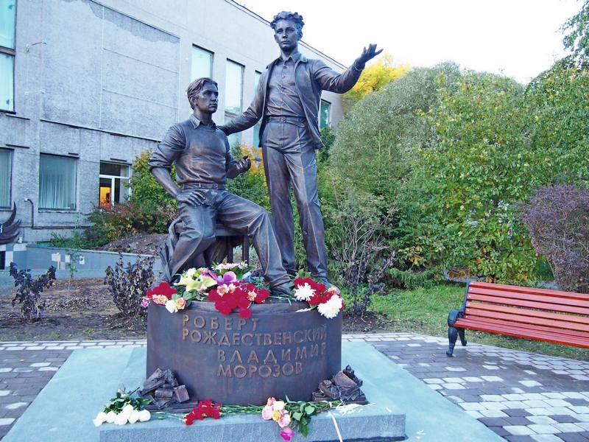 | Памятник Роберту Рождественскому и Владимиру Морозову | Возле здания Карельской государственной филармонии, ул. Кирова, д.12 | 2018 г. | скульпторы  В.Д. Шанов,  Д.Д. Успенская
4. | 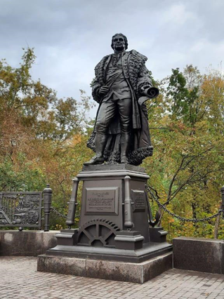 | Памятник Чарльзу Гаскойну – выдающемуся шотландскому и российскому оружейнику, изобретателю, металлургу, инженеру | Проспект Карла Маркса | 2021 | скульптор В.Шанов
5. | 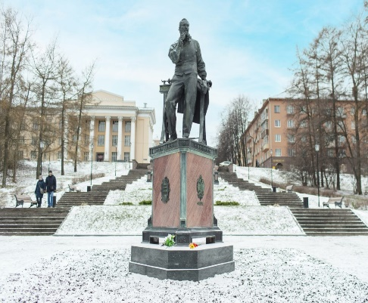 | Памятник Михаилу Перхину – – российскому ювелиру, мастеру фирмы Фаберже – уроженцу Олонецкой губернии | Створ улицы Титова | 2022 | скульптор Павел Калтыгин
6. | 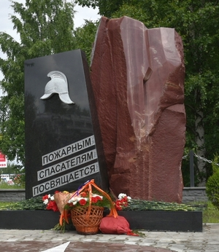 | Памятник пожарным и спасателям Республики Карелия | ул. Правды, на участке, примыкающем к зданию Главного управления МЧС России по Республике Карелия | 2017 | скульптор Э. Григорян
7. | 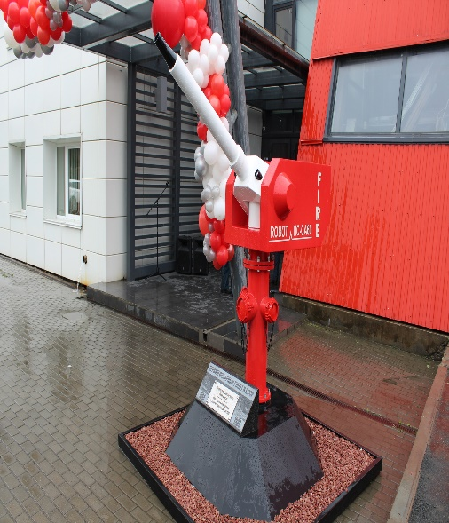 | Памятный знак «Первый пожарный робот в СССР» | ул. Заводская, д. 4, на участке, примыкающем к зданию ООО «Инженерный центр пожарной робототехники «ЭФЭР» | 2022 г.

1.2.4. Памятники и памятные знаки, посвященные религиозным деятелям и событиям (2 объекта)

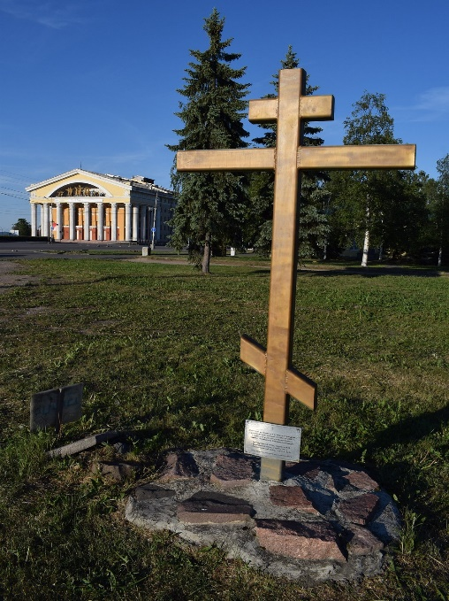 | Памятный знак во имя иконы Божией Матери «Державная» в память об утраченных храмов, находившихся на Соборной площади до 30-х годов 20-го столетия | Сквер, примыкающий к пл. Кирова | 2005 г.
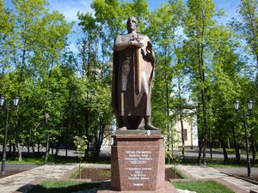 | памятник Святому благоверному князю Александру Невскому | Сквер возле храма св. Александра Невского | 2010 | скульптор В. Козенюк

2. Раздел Мемориальные доски и информационные доски с названием улиц,
наименованных в честь выдающихся личностей и исторических событий (всего по разделу 2 - 99 объектов
2.1. Мемориальные доски государственным и политическим и общественным деятелям и организациям, информационные доски с названием улиц, наименованных в их честь (12 объектов)

№п/п | Фотография объекта | Наименование объекта | Место установки | Дата установки
1. | 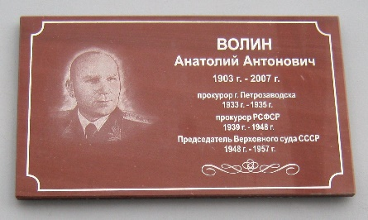 | Мемориальная доска  Волину Анатолию Антоновичу – первому прокурору города (1903-2007) | ул. Германа Титова, 4 (здание прокуратуры Республики Карелия) | 2010 г.
2. | 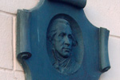 | Мемориальная доска  Державину Гавриле Романовичу – поэту, первому губернатору Олонецкой губернии (1743-1816) | пр. Карла Маркса, 24  (жилой дом) | 1978 г.
3. | 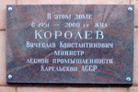 | Мемориальная доска  Королеву Вячеславу Константиновичу – Министру лесной промышленности Карелии (1914-2000) | ул. Андропова, 4  (жилой дом) | 2004 г.
4. | 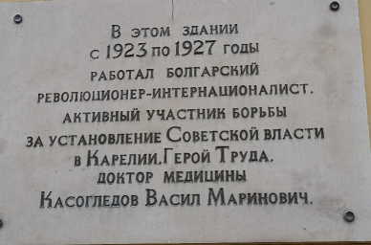 | Мемориальная доска  Косогледову Василу Мариновичу – болгарскому революционеру, Герою Труда, доктору медицины (1881-1936) | ул. Куйбышева, 8  (здание Госпиталя ветеранов) | 1981 г.
5. | 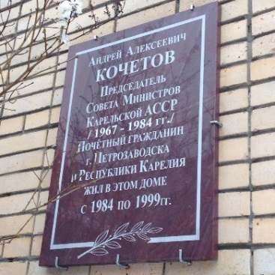 | Мемориальная доска  Кочетову Андрею Алексеевичу – Председателю Совета Министров Карельской АССР (1914-1999) | ул. Герцена, 18  (жилой дом) | 2007 г.
6. | 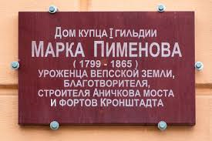 | Мемориальная доска  Пименову Марку Пименовичу – предпринимателю, городскому голове, меценату Почетному гражданину города (1799-1865) | ул. Луначарского, 2  (медицинское учреждение) | 2014 г.
7. | 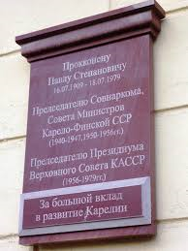 | Мемориальная доска  Прокконену Павлу Степановичу – председателю Президиума Верховного Совета КАССР с 1956 по 1979 г.г. (1909-1979) | ул. Кирова, 8 | 2009 г.
8. | 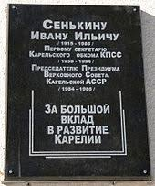 | Мемориальная доска  Сенькину Ивану Ильичу – первому секретарю Карельского обкома КПСС с 1958 по 1984 годы (1915-1986) | ул.Свердлова,10 | 1996 г.
9 | 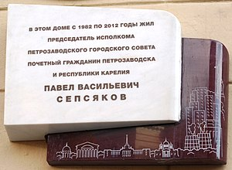 | Сепсякову Павлу Васильевичу — Почетному гражданину города Петрозаводска и Республики Карелия, Председателю исполкома Петрозаводского городского Совет | ул. Андропова, д. 4 | 2018 г.
10. | 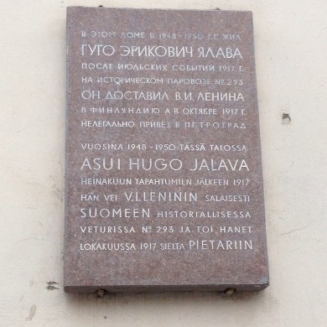 | Мемориальная доска  Ялаве Гуго Эриковичу – машинисту паровоза № 293, доставившего В.И. Ленина в Финляндию после июльских событий 1917 г. и привезшего его в Петроград в октябре 1917 г. (1874-1950) | пр. Ленина, 13 | До 1990 г.
11. | 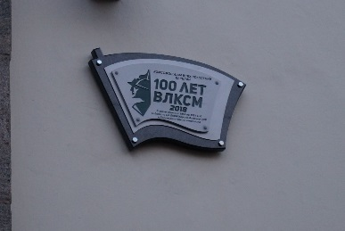 | Мемориальная доска в честь 100-летия ВЛКСМ | ул. Куйбышева, 5 здание ЗС РК | 2018 г.
12. | 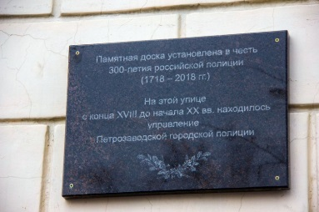 | Мемориальная доска в честь 300-летия российской полиции | Ул. Пушкинская | 2019 г.
2.2. Мемориальные доски, посвященные героям и событиям военной истории (26 объектов)

- 1. | 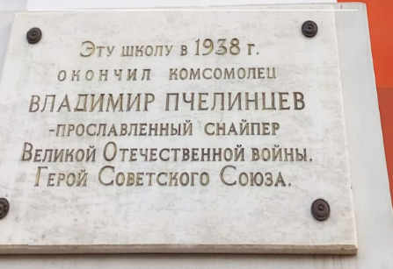 | Мемориальная доска  Пчелинцеву Владимиру – Герою Советского Союза, прославленному снайперу (1919-1997) | ул. Антикайнена, 4  (здание Средней школы № 9) | 1984 г.
- 2. | 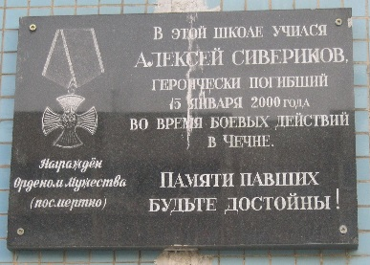 | Мемориальная доска  Сиверикову Алексею Юрьевичу – участнику боевых действий в Чечне  (1978-2000) | бульвар Интенационалистов, 2 (Средняя школа № 46) | 2001 г.
- 3. | 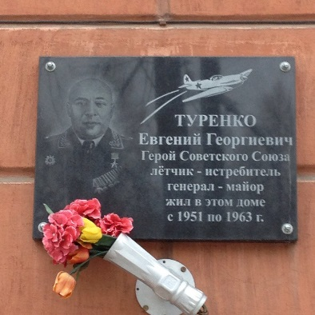 | Мемориальная доска  Туренко Евгению Георгиевичу – летчику-истребителю, Герою Советского Союза (1905-1963) | ул. Гоголя, 30 | 2009 г.
- 4. | 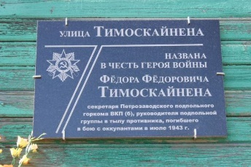 | Мемориальная доска  Тимоскайнену Фёдору Фёдоровичу (1912 – 1943) – секретарю Петрозаводского подпольного горкома ВКП(б), руководителя подпольной группы в тылу противника | ул. Федора Тимоскайнена, 11 | 2013 г.
- 5. | 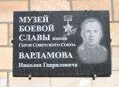 | Доска на здании музея боевой славы имени Героя Советского Союза Н. Г. Варламова (06.01.1907—25.07.1943) | ул. Калинина, 35 | дата установкинеизвестна
- 6. | 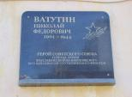 | Мемориальная доска в честь Ватутина Николая Фёдоровича (16.12.1901 – 15.04.1944) – Героя Советского Союза, генерала армии, командующего войсками Воронежского, Юго-Западного, 1-го Украинского фронтов | ул. Ватутина, 35 | 2013 г.
- 7. | 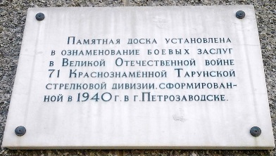 | Мемориальная доска в ознаменование боевых заслуг 71-й Краснознамённой Торуньской стрелковой дивизии, сформированной в 1940 году в Петрозаводске | ул. Гоголя, 6 | переустановлена в 2013 году на здании, построенном на месте сгоревшего в 2001 г.
- 8. | 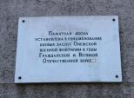 | Мемориальная доска в ознаменование боевых заслуг Онежской военной флотилии | пр. К. Маркса, 1а  (здание Речного вокзала) | До 1999 года
- 9. | 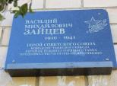 | Мемориальная доска в честь Зайцева Василия Михайловича (26.08.1910 – 07.12.1941) – Героя Советского Союза | ул. Зайцева, 26 | 2013 г.
- 10. | 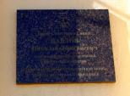 | Мемориальная доска в честь Павлова Николая Дмитриевича (28.09.1916 – 16.06.2008) – Героя Советского Союза | пл. Гагарина, 3  (здание ж/д вокзала) | 2015 г.
- 13. | 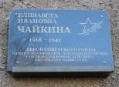 | Мемориальная доска в честь Чайкиной Елизаветы Ивановны (28.08.1918 – 23.11.1941) – Героя Советского Союза | ул. Лизы Чайкиной, 1 | 2013 г.
- 14. | 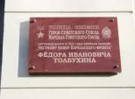 | Мемориальная доска в честь Федора Ивановича Толбухина (16.06.1894 – 17.10.1949) – Героя Советского Союза, маршала Советского Союза | ул. Маршала Толбухина, 1 | 2017 г.
- 15. | 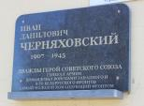 | Мемориальная доска в честь Черняховского Ивана Даниловича (29.06.1907 – 18.02.1945) – дважды Героя Советского Союза, командующего войсками Западного и 2-го Белорусского фронтов | ул. Черняховского, 47 | 2013 г.
- 24. | 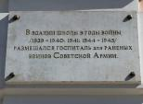 | Мемориальная доска на здании школы №9, где в годы войны (1939-1940; 1941; 1944-1945) размещался госпиталь для раненых воинов Советской Армии | ул. Антикайнена, 4 (здание Средней школы № 9) | до 1990 г.
- 4. | 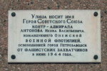 | Информационная доска, текст которой сообщает, что улица названа в честь Антонова Н.В., Героя Советского Союза, контр-адмирала (1907-1948) | ул. Антонова, 10 | 1980 г.
- 5. | 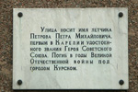 | Информационная доска, текст которой сообщает, что улица названа в честь Петрова П.М., Героя Советского Союза, летчика (1910-1941) | ул. Петрова, 11 | 1975 г.
- 6. | 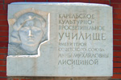 | Информационная доска «Карельское культурно-просветительное училище имени А.М. Лисицыной» | ул. Калинина, 54 | 1987 г.
- 7. | 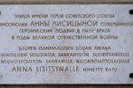 | Информационная доска, текст которой сообщает, что улица названа в честь Анны Лисицыной, Героя Советского Союза  (1922-1942) | ул. Лисицыной | 1987 г.
- 8. | 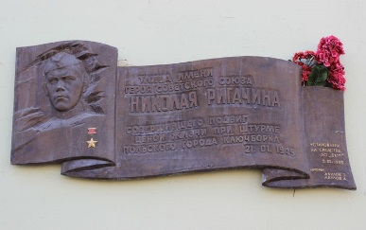 | Информационная доска , текст которой сообщает, что улица названа в честь Николая Ригачина, Героя Советского Союза  (1919-1945) | ул. Ригачина, 4 | 1995 г.
- 9. | 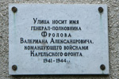 | Информационная доска, текст которой сообщает, что улица названа в честь Генерал Фролова, Командующего войсками Карельского фронта в 1941-1944 годах» (1895-1961) | ул. Генерала Фролова, 9 | до1990 г.
- 10. | 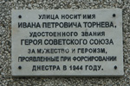 | Информационная доска , текст которой сообщает, что улица названа в честь Ивана Петровича Торнева, Героя Советского Союза | улице Торнева, 1 | 1985 г.
- 11. | 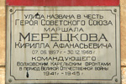 | Информационная доска, текст которой сообщает, что улица названа в честь Героя Советского Союза маршала Мерецкова Кирилла Афанасьевича, (1897-1968) | ул. Мерецкова, 1 | до 1990 г.
- 11. | 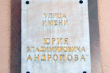 | Информационная доска, текст которой сообщает, что улица названа в честь Юрия Владимировича Андропова – видного государственного деятеля, Генерального секретаря ЦК КПСС, в 40-е годы 20-го столетия - первого секретаря ЦК ЛКСМ Карело-Финской ССР (1914-1984) | ул. Андропова, 2 | 1984 г.
- 12. | 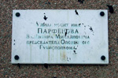 | Информационная доска, текст которой сообщает, что улица названа в честь В.М. Парфенова председателя Олонецкого Губисполкома (1884-1941) | ул. Парфенова, 4 | до1990 г.
- 11. | 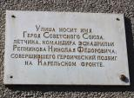 | Информационная доска текст которой сообщает, что улица названа в честь Репникова Николая Фёдоровича Героя Советского Союза. | ул. Репникова, 27 | до 1990 г.
- 12 | 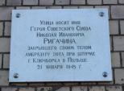 | Информационная доска текст которой сообщает, что улица названа в честь Героя Советского Союза Ригачина Николая Ивановича (19.05.1919 – 21.01.1945) | ул. Ригачина, 10 | до 1990 г.

2.3. Мемориальные и информационные доски деятелям науки и культуры, представителям других профессиональных сообществ (61 объект)

 | 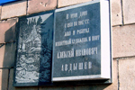 | Мемориальная доска  Авдышеву Алексею Ивановичу – художнику, Заслуженному деятелю искусств Карельской АССР, Заслуженному художнику РСФСР (1928-1997) | ул. Куйбышева, 14  (жилой дом) | 2001 г.
 | 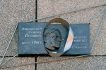 | Мемориальная доска  Альтшуллеру Генриху Сауловичу – писателю, изобретателю, создателю ТРИЗ (1928-1997) | ул. Чкалова, 49а  (жилой дом) | 2003 г.
 | 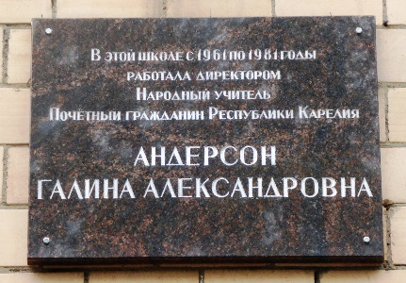 | Мемориальная доска  Андерсон Галине Александровне – заслуженному учителю школы Карельской АССР, Заслуженному учителю школы РСФСР, Народному учителю школы Республики Карелия , Почётному гражданину Республики Карелия | ул. Анохина, 37-а (здание Средней школы №10) | 2007 г.
 | 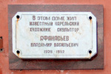 | Мемориальная доска  Афанасьеву Владимиру Васильевичу – скульптору (1928-1982) | ул. Куйбышева, 16  (жилой дом) | 1998 г.
 | 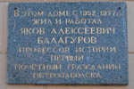 | Мемориальная доска  Балагурову Якову Алексеевичу – профессору истории, почётному гражданину Петрозаводска (1904-1977) | пр. Ленина, 8  (жилой дом) | 1996 г.
 | 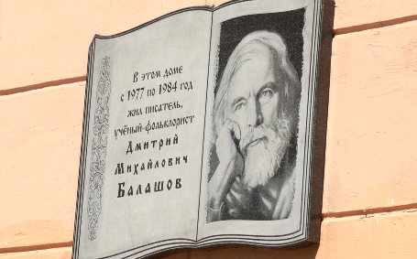 | Мемориальная доска  Дмитрию Михайловичу Балашову ученому, писателю | ул. Гоголя, д. 22
 | 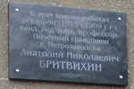 | Мемориальная доска  Бритвихину Анатолию Николаевичу – ректору Карельского государственного педагогического института с 1975 по 1999 годы, почетному гражданину города Петрозаводска (1929-2005) | ул. Пушкинская, 17  (Здание Педагогического института ПетрГУ) | 2009 г.
 | 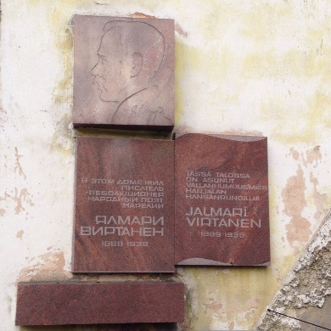 | Мемориальная доска  Виртанену Ялмари Эриковичу – поэту (1889-1939) | ул. Куйбышева, 18 а  (жилой дом) | 1989 г.
 | 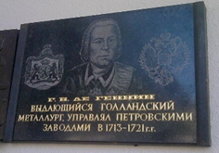 | Мемориальная доска Георгу Вильгельму де Геннину — выдающемуся голландскому металлургу, управляющему Олонецкими горными заводами в 1713—1721 годах. Набережная Гюллинга, 2 | наб. Гюллинга, д.2  (офисное здание) | 1995 г.
 | 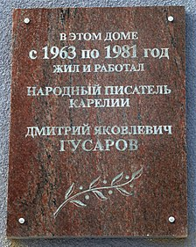 | Мемориальная доска  Гусарову Дмитрию Яковлевичу – народному писателю Республики Карелия, главному редактору литературного журнала «Север», Заслуженному работнику культуры РСФСР (1924-1995) | ул. Свердлова, 10  (жилой дом) | 1999 г.
 | 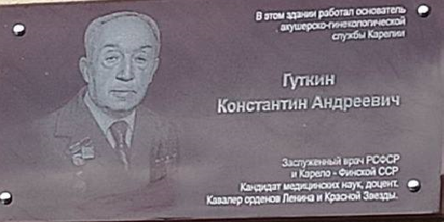 | Мемориальная доска  заслуженному врачу Карело-Финской ССР и РСФСР, основателю акушерско-гинекологической службы Карелии | ул. Кирова, д.15. | 2023 г.
 | 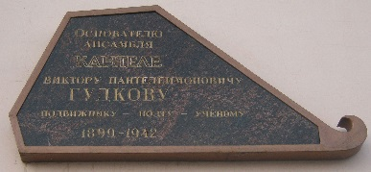 | Мемориальная доска  Гудкову Виктору Пантелеймоновичу – поэту, композитору, основателю ансамбля «Кантеле» (1899-1942) | пр. Карла Маркса, 6  здание Национального ансамбля песни и танца «Кантеле» | 2006 г.
 | 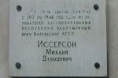 | Мемориальная доска  Иссерсону Михаилу Давыдовичу – врачу-хирургу, доктору медицины, заслуженному врачу Карело-Финской ССР (1874-1955) | ул. Кирова, 21  (здание Республиканской детской больницы) | 1974 г.
 | 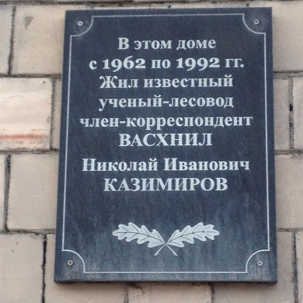 | Мемориальная доска  Казимирову Николаю Ивановичу – ученому-лесоводу, доктору сельскохозяйственных наук, заслуженному деятелю науки Республики Карелия (1924-1995) | ул. Куйбышева, 9  (жилой дом) | 2007 г.
 | 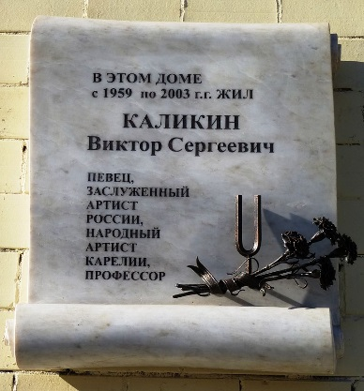 | Мемориальная доска  Каликину Виктору Сергеевичу – певцу, музыкальному педагогу, заслуженному деятелю искусств Карельской АССР, Заслуженному деятелю искусств РСФСР, Народному артисту Республики Карелия (1932-2007) | пр. Ленина, 26  (жилой дом) | 2012 г.
 | 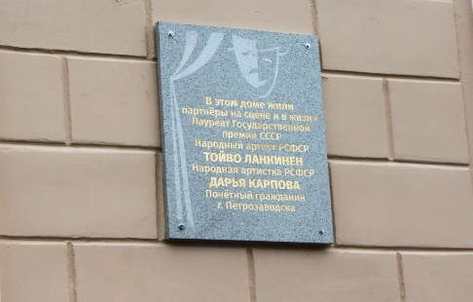 | Мемориальная доска Карповой Дарье (1914-2003) и Тойво Ланкинену (1907-1970)- актерам Финского драматического театра (Национального театра Республики Карелия), народным артистам КАССР и РСФСР | ул. Кирова, 24/ пр. Ленина, 8.  (жилой дом) | 2020 г.
 | 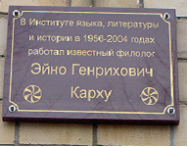 | Мемориальная доска Карху Эйно Генриховичу | ул. Пушкинская, д. 11  (здании Института языка, литературы и истории КарНЦ РАН) | 2018 г.
 | 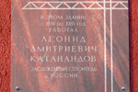 | Мемориальная доска  Катанандову Леониду Дмитриевичу – заслуженному строителю Карельской АССР и Российской Федерации, Почетному гражданину Республики Карелия (1929-2001) | ул. Энгельса, 4  (административное здание) | 2003г.
 | 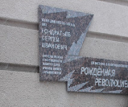 | Мемориальная доска  Кондратьеву Сергею Ивановичу – одному из первых руководителей службы уголовного розыска в Карелии в конце 20-х, начале 30-х годов 20 века. | проспект Карла Маркса, 20 | 2023
 | 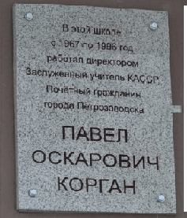 | Мемориальная доска  Павлу Оскаровичу Коргану заслуженному учителю КАССР, Почетному гражданину города Петрозаводска | ул. Дзержинского, д. 38, (МОУ «Гимназия № 17») | 2023
 | 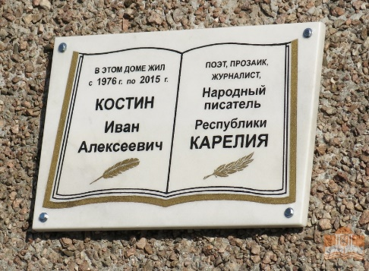 | Мемориальная доска  Ивану Алексеевичу Костину – народному писателю Республики Карелия | ул. Мелентьевой, д.22  (жилой дом) | 2021
 | 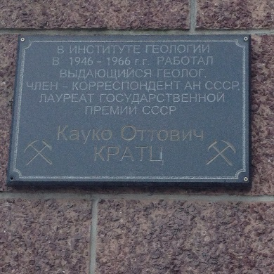 | Мемориальная доска  Кратц Кауко Оттовичу – учёному-геологу, минералогу, заслуженному деятелю науки Карельской АССР (1914-1983) | ул. Пушкинская, 11  (здание КарНЦ РАН) | 2004 г.
 | 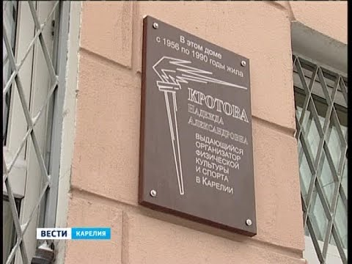 | Мемориальная доска  Кротовой Надежде Александровне – организатору физкультурно-спортивного движения в Карелии в 1940-1960 годы (1913-1990) | ул. Гоголя, 22  (жилой дом) | 2014 г.
 | 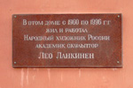 | Мемориальная доска  Ланкинену Лео Фомичу – скульптору, живописцу, заслуженному деятелю искусств РСФСР (1926-1996) | ул. Куйбышева, 16  (жилой дом) | 2001 г.
 | 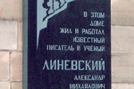 | Мемориальная доска  Линевскому Александру Михайловичу – писателю, учёному-археологу, этнографу, заслуженному работнику культуры Карельской АССР, почётному гражданину города Петрозаводска (1902-1985) | ул. Куйбышева, 14  (жилой дом) | 2004 г.
 | 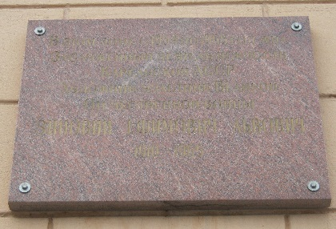 | Мемориальная доска  Львовичу Зиновию Ефимовичу, художнику, заслуженному деятелю искусств Карельской АССР (1910-1965) | пр. Карла Маркса, 22  (жилой дом) | 2005 г.
 | 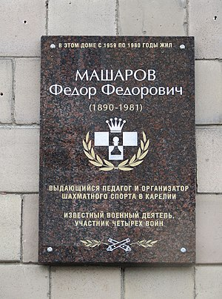 | Мемориальная доска  Машарову Федору Федоровичу –выдающемуся педагогу и организатору шахматного спорта в Карелии, известному военноначальнику, участнику четырех войн (1890-1981) | пр. Ленина, 11  (жилой дом) | 2019 г.
 | 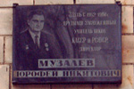 | Мемориальная доска  Музалеву Дорофею Никитовичу – заслуженному учителю, директору школы (1923-1995) | ул. Еремеева, 7  (здание гимназии № 30) | 1999 г.
 | 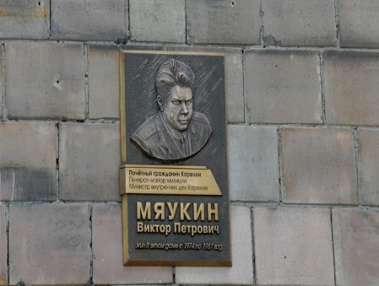 | Мемориальная доска Мяукину Виктору Петровичу генерал-майору милиции, Министру внутренних дел Республики Карелия, Почётному гражданину Республики Карелия (1932- 2019) | ул. Куйбышева, д.10  (жилой дом) | 2022 г.
 | 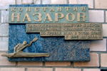 | Мемориальная доска  Назарову Константину Васильевичу – спортсмену (гребля на байдарках), заслуженному мастеру спорта СССР (1933-2000) | ул. Свердлова, 22  (жилой дом) | 2003 г.
 | 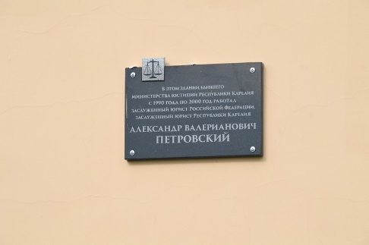 | Мемориальная доска Петровскому Александру Валерьяновичу – Министру юстиции Республики Карелия, заслуженному юристу Российской Федерации (1956-20012) | пл. Ленина, д.2  (Административное здание) | 2022 г.
 | 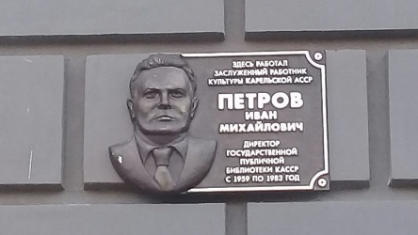 | Мемориальная доска  Петрову Ивану Михайловичу – директору государственной публичной библиотеки КАССР с 1959 по 1983 годы (1914-1985) | ул. Пушкинская, 5, (здание Национальной библиотеки Республики Карелия) | 2006 г. после ремонта здания – в 2018 г  (реконструирована)
 | 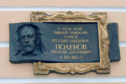 | Мемориальная доска  Поленову Василию Дмитриевичу – русскому художнику, выпускнику Олонецкой губернской мужской гимназии (1844-1927) | пр. Карла Маркса, 8  (здание Музея изобразительных искусств Республики Карелия) | 1983 г.
 | 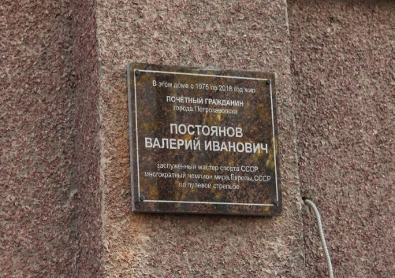 | Мемориальная доска  Постоянову Валерию Ивановичу – мастеру спорта международного класса по пулевой стрельбе, рекордсмену чемпионатов мира призеру чемпионатов Европы, общественному деятелю, Почетному гражданину города Петрозаводска | ул. Свердлова, д. 23  (жилой дом) | 2021 г.
 | 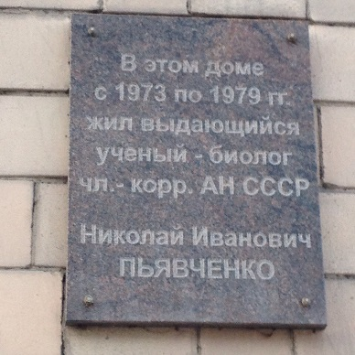 | Мемориальная доска  Пьявченко Николаю Ивановичу – ученому болотоведу, почвоведу, геоботанику, заслуженному деятелю науки РСФСР (1902-1984) | ул. Куйбышева, 9  жилой дом) | 2004 г.
 | 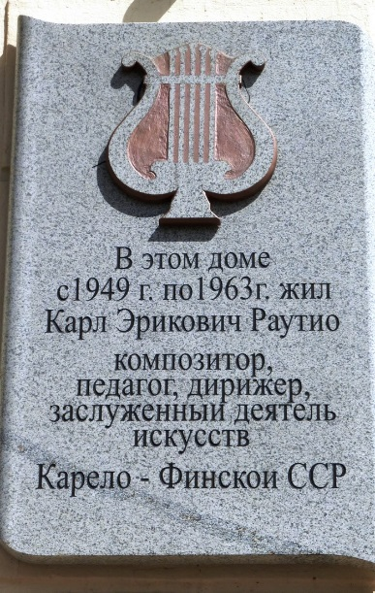 | Мемориальная доска  Раутио Карлу Эриковичу – композитору, дирижёру, заслуженному деятелю искусств Карело-Финской ССР (1889-1963) | ул. Кирова, 24 пр. Ленина, 8  (жилой дом) | 2012 г.
 | 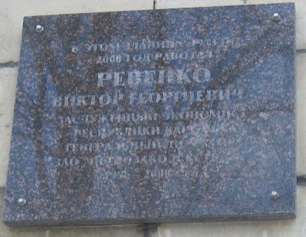 | Мемориальная доска  Ревенко Виктору Георгиевичу – генеральному директору АО «Петрозаводскстрой», Заслуженному экономисту Карельской АССР (1930-2000) | ул. Кирова, 5 | 2003 г.
 | 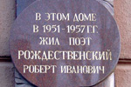 | Мемориальная доска  Рождественскому Роберту Ивановичу – поэту, лауреату Государственной премии СССР (1932-1994) | пр. Ленина, 7  (жилой дом) | 2000 г.
 | 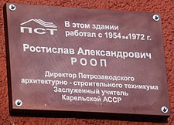 | Мемориальная доска  Роопу Ростиславу Александровичу – заслуженному учителю КАССР, директору Петрозаводского архитектурно-строительного техникума | ул. Энгельса, 4  (Административное здание) | 2016 г.
 | 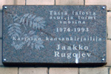 | Мемориальная доска  Ругоеву Якову Васильевичу (Яакко Ругоев) – поэту, писателю заслуженному работнику культуры РСФСР, народному писателю Республики Карелия»  (1918-1993) | пр. Ленина, 11  (жилой дом) | 2003 г. (Установлен Администрацией ПГО
 | 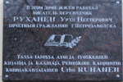 | Мемориальная доска  Руханену Урхо Нестеровичу – писателю, литературоведу, переводчику,  заслуженному работнику культуры КАССР, почетному гражданину города Петрозаводска (1907-2001) | ул. Ленина, 15  (жилой дом) | 2008
 | 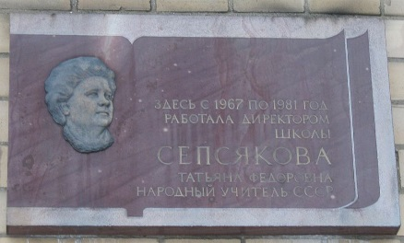 | Мемориальная доска  Сепсяковой Татьяне Федоровне – народному учителю СССР, директору школы (1927-1981) | наб. Варкауса, 5  (здание Средней школы №29) | 1999 г.
 | 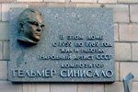 | Мемориальная доска  Синисало Гельмеру-Райнеру Нестеровичу – композитору, педагогу, народному артисту СССР (1920-1988) | пр. Ленина, 11 | 1997 г.
 | 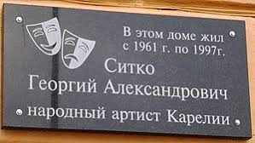 | Мемориальная доска  Ситко Георгию Александровичу – актеру, народному артисту Республики Карелия (1922-1997) | пр. Карла Маркса, 14 | 2017 г.
 | 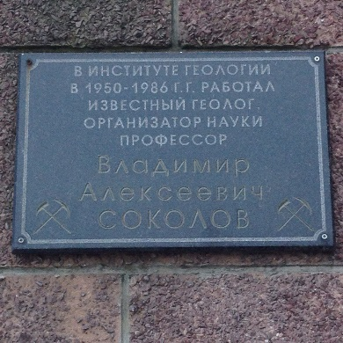 | Мемориальная доска  Соколову Владимиру Алексеевичу – ученому-геологу, заслуженному деятелю науки Карельской АССР (1927-1999) | ул. Пушкинская, 11  (здание КарНЦ РАН) | 2005 г.
 | 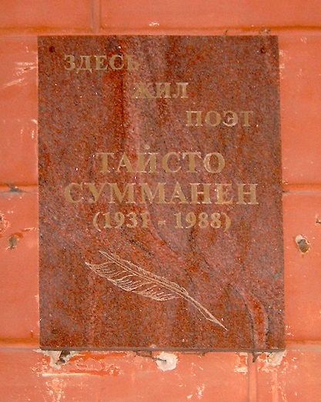 | Мемориальная доска  Сумманену Тайсто Карловичу –поэту, переводчику, критику, заслуженному деятелю культуры Карельской АССР, заслуженному работнику культуры РСФСР (1931-1988) | пр. Ленина, 3  (жилой дом) | 2002 г.
 | 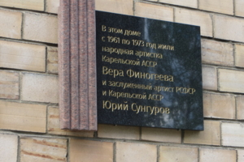 | Мемориальная доска  Сунгурову Юрию Александровичу, заслуженному артисту КАССР и РСФСР и Финогеевой Вере Александровне народной артистке КАССР | ул. Дзержинского, д. 8  (жилой дом) | 2025 г.
 | 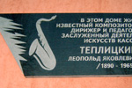 | Мемориальная доска  Теплицкому Леопольду Яковлевичу – дирижёру и композитору, заслуженному артисту Карело-Финской ССР, заслуженному деятелю искусств Карельской АССР (1890-1965) | пр. Ленина, 1 | 2004 г.
 | 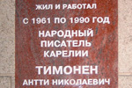 | Мемориальная доска  Тимонену Антти Николаевичу писателю, народному писателю Карелии, заслуженному работнику культуры Карелии и почётному гражданину города Петрозаводска (1915-1990) | ул. Свердлова, 7  (жилой дом) | 2000 г.
 | 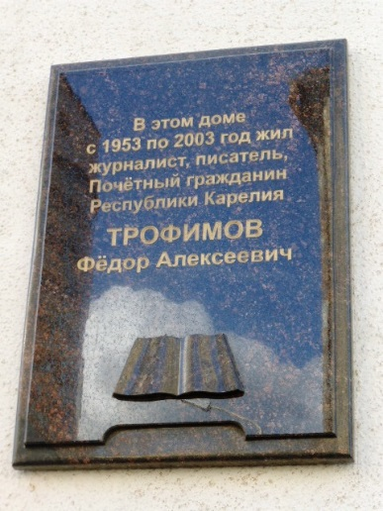 | Мемориальная доска  Трофимову Федору Алексеевичу – писателю, журналисту, Почётному гражданину Республики Карелия (1910-2003) | ул. Свердлова, 10  (жилой дом) | 2014 г.
 | 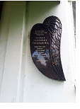 | Мемориальная доска Тупицыной Регине Леоновне - исполнительному директору Благотворительного общественного фонда «Милосердие» | ул. Краснофлотская, д.16. | 2021 г.
 | 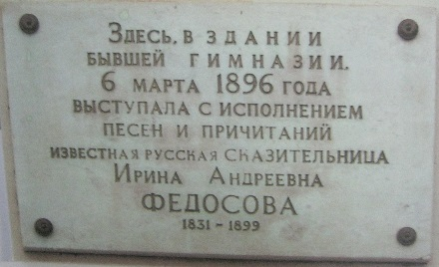 | Мемориальная доска  Федосовой Ирине Андреевне – известной русской плакальщице  (1831-1899) | пр. Карла Маркса, 6  (здание Национального ансамбля песни и танца Республики Карелия «Кантеле») | 1981 г.
 | 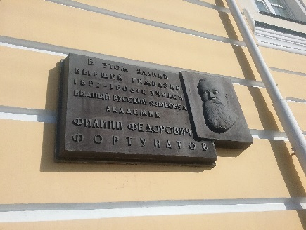 | Мемориальная доска  Фортунатову Филиппу Федоровичу – языковеду действительному члену Петербургской академии наук, ученику Олонецкой губернской мужской гимназии (1848-1914) | пр. Карла Маркса, 8  (здание Музея изобразительных искусств Республики Карелия) | дата неизвестна
 | 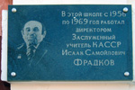 | Мемориальная доска  Фрадкову Исааку Самойловичу, заслуженному учителю КАССР, директору школы (1927-1998) | ул. Антикайнена, 4  (здание Средней школы №9) | 1999 г.
 | 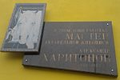 | Мемориальная доска  Харитонову Александру Павловичу – художнику, мастеру акварельной живописи (1940-1993) | пр. Ленина, 15  (жилой дом) | 2010 г.
 | 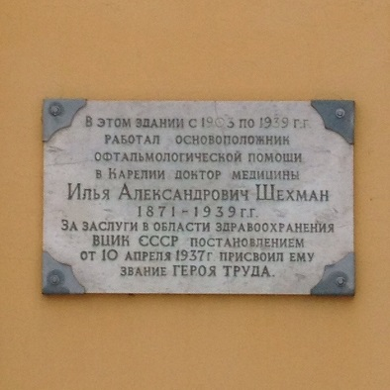 | Мемориальная доска  Шехману Илье Александровичу – врачу-офтальмологу, доктору медицины, Герою Труда (1871-1938) | ул. Федосовой, 10  (бывшее здание корпуса глазного отделения губернской земской больницы, ныне здание принадлежит Карельской Епархии РПЦ ) | 1971 г.
 | 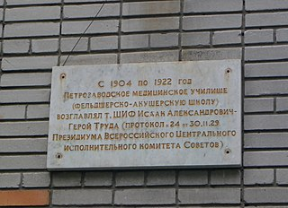 | Мемориальная доска  Шифу Исааку Александровичу – Герою Труда, доктору, руководителю Петрозаводского медицинского училища (фельдшерско-акушерской школы) с 1904 по 1922 годы (1869-1948) | ул. Советская, 15  (здание Медицинского колледжа) | дата неизвестна
 | 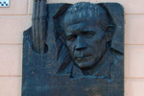 | Мемориальная доска  Юнтунену Суло Хейккиевичу – народному художнику СССР (1915-1980) | пр. Ленина, 8  (жилой дом) | 1995 г.
 | 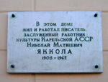 | Мемориальная доска  Якколе Николаю Матвеевичу – писателю, драматургу, публицисту, литературному критику, заслуженному работнику культуры Карельской АССР (1905-1967) | пр. Ленина, 8  (жилой дом) | дата неизвестна
 | 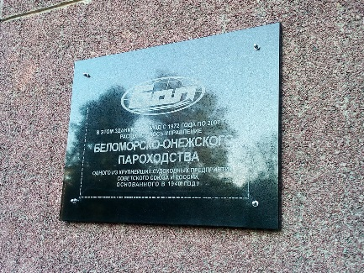 | Мемориальная доска в честь Беломорско-Онежского пароходства | ул. Ригачина, д. 7 | 2018 г.
 | 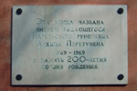 | Информационная доска, текст которой сообщсает, что улица названа в честь Архипа Перттунена выдающегося карельского рунопевца» (1769-1896) | ул. Архипа Перттунена | до1990 г.

